Міністерство освіти і науки України
Львівський національний університет імені Івана Франка
Факультет електроніки та комп’ютерних технологій

Звіт
Про виконання лабораторної роботи №1
«Cтруктури. Файли.»

Виконала:
Студентка групи ФЕП-11
Матла Діана Ярославівна

Перевірив:
Ассистент Левуш Павло Назарович

Львів 2026

Мета: Повторити матеріал, засвоєний у курсі "Програмування мовою С".
Хід роботи
Файли та готовий код було відправлено на github за посиланням:
https://github.com/Diana-Matla/OOP/tree/main/lab1

Було створено програму, яка розв’язує проблему з заокругленням цін за правилами Національного банку.
Програма виконана двома способами:
- За допомогою функцій типу void.
- За допомогою функцій типу створеної структури.

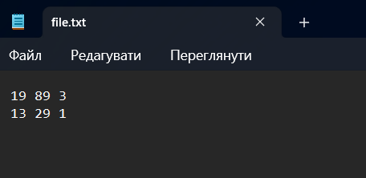
file.txt
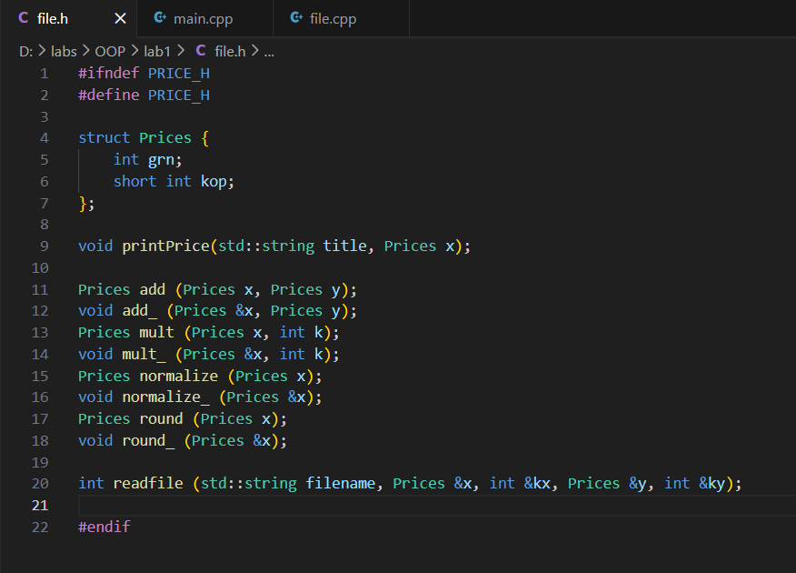
file.h

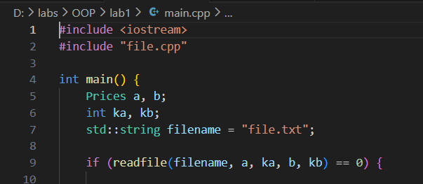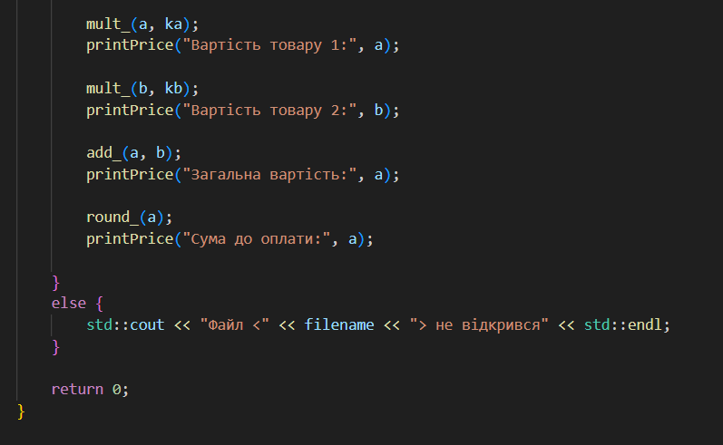
Main.cpp

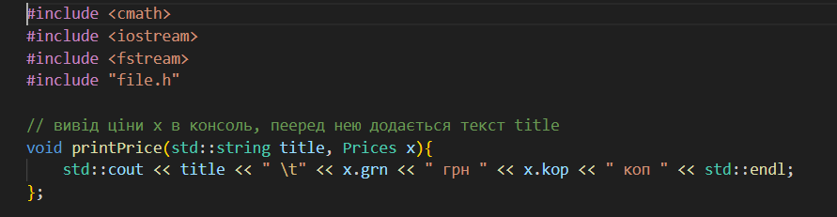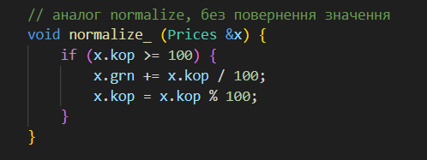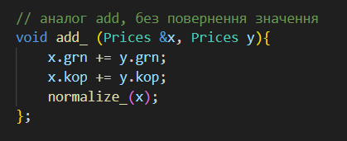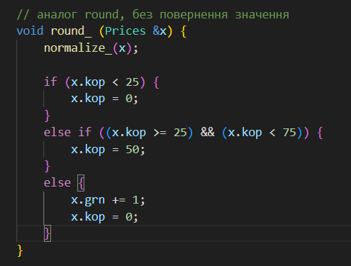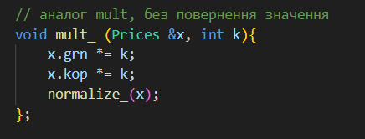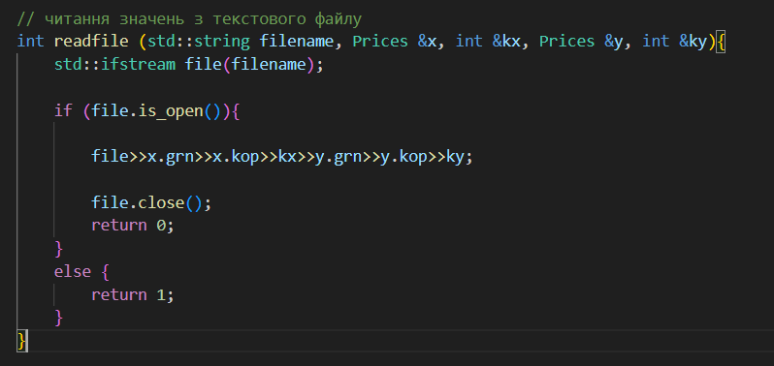
Висновок: У ході виконання лабораторної роботи було розглянуто основи роботи з файлами в мові програмування C++. Опрацьовано процес створення, відкриття та закриття файлів, а також здійснення запису й зчитування даних. Закріплено навички використання потоків введення та виведення (ifstream, ofstream).

